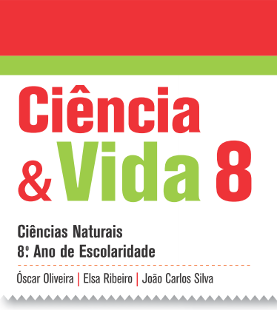
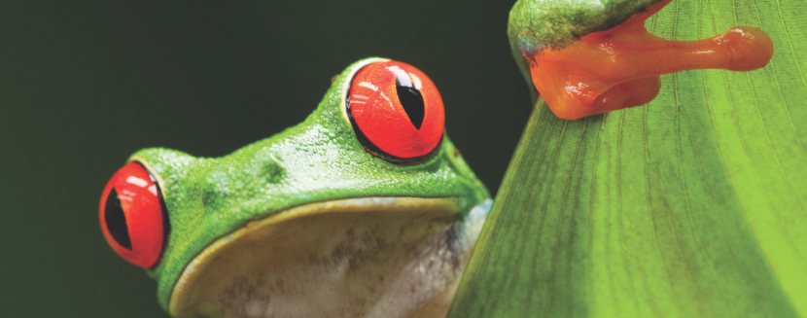

O grau de complexidade das questões está indicado com um código de cores: verde, amarelo e laranja indicam graus crescentes de exigência.
Banco de Questões
Tema 2. Ecossistemas
Capítulo 3. Equilíbrio nos ecossistemas

- Numa sucessão ecológica os primeiros seres vivos a colonizar o ambiente são, normalmente…
- … as árvores de pequeno porte.
- … os líquenes e os musgos.
- … os arbustos.
- … os mamíferos.

- Numa sucessão ecológica primária ocorrem três fases principais, pela ordem seguinte…
- … chegada dos pioneiros, aparecimento das espécies intermédias e formação de uma comunidade clímax.
- … chegada dos pioneiros, formação de uma comunidade clímax e aparecimento das espécies intermédias.
- … aparecimento das espécies intermédias, formação da comunidade clímax e chegada dos pioneiros.
- … formação de uma comunidade clímax, chegada dos pioneiros e aparecimento das espécies intermédias.

- Numa sucessão ecológica, ao longo do tempo a complexidade…
- … e a biodiversidade diminuem.
- … aumenta e a biodiversidade diminui.
- … diminui e a biodiversidade aumenta.
- … e a biodiversidade aumentam.

- Uma sucessão ecológica secundária ocorre…
- … numa área onde nunca existiu qualquer ser vivo.
- … no local onde acabou de se iniciar uma sucessão ecológica primária.
- … numa área onde já existia uma comunidade ou solo que foram afetados por um fenómeno natural ou antrópico.
- … apenas quando um local é afetado por um fenómeno natural devastador.

- As sucessões ecológicas secundárias distinguem-se das primárias porque…
- … têm diferentes fases.
- … não há formação de comunidades clímax.
- … não surgem espécies intermédias.
- … tendem a ser mais rápidas.

- O equilíbrio dinâmico dos ecossistemas depende…
- … da energia solar, da biodiversidade, dos ciclos de matéria e do controlo populacional.
- … apenas da energia solar e da biodiversidade.
- … apenas dos ciclos da matéria.
- … apenas da biodiversidade e do controlo populacional.

- As afirmações seguintes dizem respeito a catástrofes naturais. Classifica-as como verdadeiras (V) ou falsas (F).
- Os sismos e os tsunamis são exemplos de catástrofes geológicas.
- São exemplos de catástrofes climatéricas os tornados e os furacões.
- As tempestades integram a categoria de catástrofes meteorológicas.
- As catástrofes naturais mais comuns são as geológicas.
- O maior número de perdas de vidas humanas está associado a catástrofes climatéricas e meteorológicas.
- A atividade humana não tem qualquer influência nos impactes causados pelas catástrofes naturais.
- Nenhuma catástrofe natural tem impactes positivos nos ecossistemas.
- As catástrofes naturais podem contribuir para a extinção de espécies.

- Relaciona a ocupação de leitos de cheia com os impactes negativos associados às catástrofes climatéricas.

- Estabelece a correspondência possível entre as afirmações e a chave.

Chave:
- Incêndios
- Desflorestação
- Invasões biológicas
- Poluição

Afirmações:
- Corresponde à libertação no meio de substâncias contaminantes.
- São catástrofes com origem natural ou antrópica e podem ter trazer benefícios a curto prazo para o ambiente.
- Consiste no corte de vastas áreas florestais.
- Enriquecem os solos em sais minerais.
- Corresponde à introdução de espécies exóticas num determinado ambiente.
- Pode afetar diretamente todos os subsistemas terrestres.
- Podem contribuir para a reprodução de algumas espécies, como, por exemplo, do pinheiro.
- Pode estar associada à agricultura ou à construção de vias de comunicação.
- Intensificam a competição interespecífica e alteram as cadeias tróficas.

- Explica em que medida o crescimento populacional pode estar na origem de catástrofes naturais.

- Indica três exemplos de impactes negativos das catástrofes naturais de origem antrópica nos ecossistemas.

- Indica dois exemplos de espécies invasoras no território nacional.

- Tem em atenção a informação seguinte, relativa à acumulação e efeitos do DDT nos organismos ao longo de uma cadeia trófica.
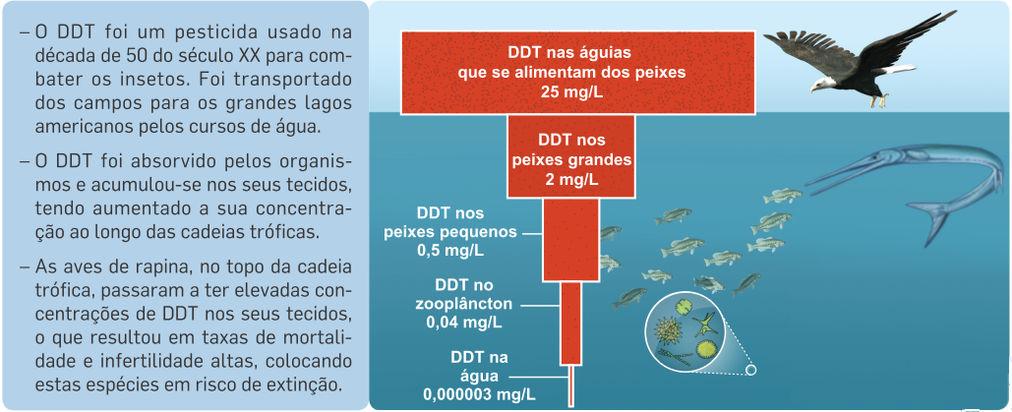

1. Acumulação e efeitos do DDT nos organismos ao longo da cadeia trófica.

Estabelece a correspondência entre as afirmações e a chave.
Afirmações | Chave
- O DDT apenas tem efeitos negativos em organismos aquáticos.  - Este exemplo ilustra a relação entre a sobreexploração agrícola e a poluição aquática.  - Desde o zooplâncton até aos peixes grandes a concentração de DDT nos tecidos dos organismos diminui.  - O DDT é um pesticida não biodegradável.  - Os derrames de combustíveis têm efeitos mais nefastos que o DDT.  - Os peixes grandes foram os seres vivos onde houve maior acumulação de DDT.  - Poluentes como o DDT podem contribuir para a extinção das espécies.  - Os resíduos da atividade industrial poluem os cursos de água. | - Afirmação confirmada pelos dados  - Afirmação negada pelos dados  - Afirmação sem relação com os dados

- As chuvas ácidas resultam…
- … da reação da água da atmosfera com poluentes como os CFC.
- … da reação dos gases atmosféricos com poluentes como o DDT.
- …da reação da água da atmosfera com poluentes como os óxidos de enxofre e azoto.
- … da reação dos gases atmosféricos com os fumos dos incêndios florestais.

- Refere três impactes negativos das chuvas ácidas nos ecossistemas.

- Relaciona a exploração intensiva da agricultura e a desflorestação com a degradação dos solos.

- As espécies com uma reduzida distribuição geográfica…
- … suportam melhor as variações ambientais.
- … correm maior risco de extinção.
- … são menos sensíveis a invasões biológicas.
- … correm menor risco de extinção.

- As espécies com populações reduzidas…
- … correm maiores riscos de extinção perante as catástrofes.
- … reagem mais facilmente aos efeitos das catástrofes.
- … são menos afetadas pelos efeitos da poluição do ar.
- … não correm risco de extinção perante as catástrofes.

- Quanto maior for o intervalo de tolerância aos fatores abióticos…
- … maiores são os riscos de extinção dos seres vivos.
- … menores são os efeitos da poluição sobre os seres vivos.
- … menores são os riscos de extinção dos seres vivos.
- …maiores são os efeitos das catástrofes antrópicas sobre os seres vivos.

- Explica qual a importância do estudo laboratorial dos efeitos dos poluentes nos seres vivos.

Proposta de Resolução

- Opção B
- Opção A
- Opção D
- Opção C
- Opção D
- Opção A
- A – V, B – F, C – V, D – F, E – V, F – F, G – F, H – V
- Aquando da ocorrência de catástrofes climatéricas, tais como as cheias, os leitos de cheia podem ser inundados, pelo que a sua ocupação vai agravar a perda de vidas humanas e de bens materiais.
- A – 2,4 e7; B – 3 e 8; C – 5 e 9; D – 1 e 6
- Com o crescimento populacional há uma maior necessidade de terrenos agrícolas, o que implica desflorestação, aumenta o risco de deslizamentos de terras e os seus efeitos, por exemplo. A utilização excessiva de combustíveis fósseis, e a consequente libertação de gases com efeito de estufa (poluição), é outro exemplo.
- Diminuição da biodiversidade, erosão dos solos e aquecimento global.
- Chorão das praias e acácia.
- A – II, B – I, C – II, D – I, E – III, F – II, G – I, H – II
- Opção C
- Desflorestação, aumento da acidez das águas fluviais e diminuição da biodiversidade.
- A sobreexploração agrícola e a desflorestação vão tornar o solo mais exposto aos agentes meteorológicos, tendo como consequência a sua degradação.
- Opção B
- Opção A
- Opção C
- Os estudos laboratoriais possibilitam testar de forma isolada os diferentes poluentes e determinar os impactes que causam nos organismos em condições controladas. Estes dados permitem compreender melhor as consequências da atividade humana ao nível da perda da biodiversidade e da extinção de espécies.

